SCHELL Elektronik, Für WALISE, Ausladung 130 mm
SCHELL

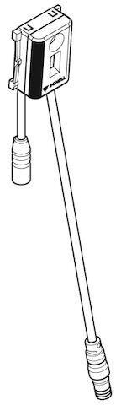Eigenschaften
GTIN:
4021163166644
HAN:
297070099
Produktserie
WALIS

